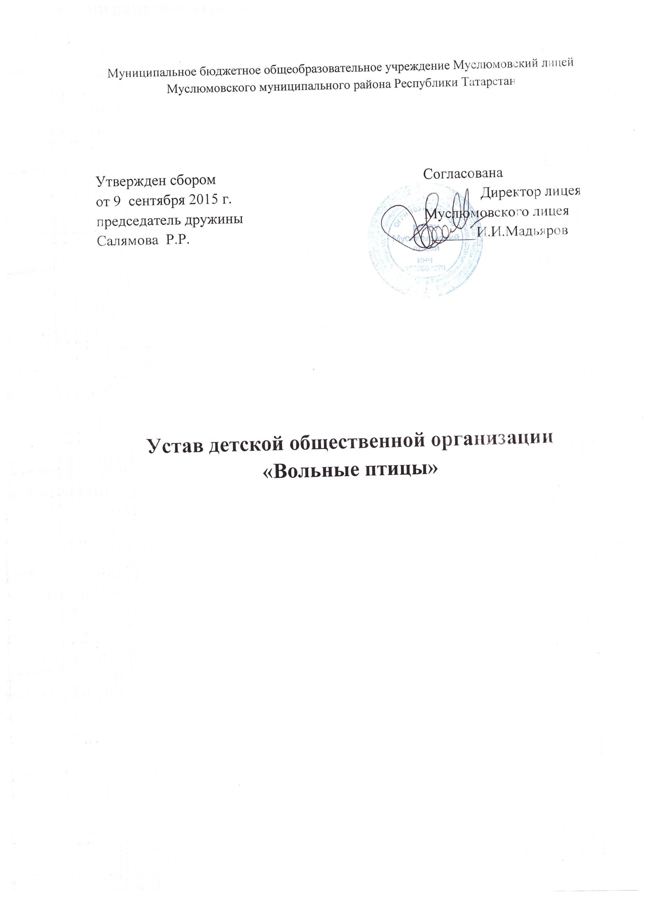

1.Общие положения
1.1. «Вольные птицы» является школьной общественной организацией. Полное название организации: Детская Общественная Организация «Вольные птицы». Сокращённое название ДОО «Вольные птицы».
1.2. ДОО является не коммерческой организацией, не имеет прибыли и не распространяет получения прибыли между её членами.
1.3. Организация выполняет свои уставные задачи, действует на основе конституции РФ, федерального закона об общественных объединениях, закона об образовании, Устава школы и других нормативно-правовых документов.
1.4. Деятельность организации основывается на принципе добровольности, равноправности, самоуправления и законности.
1.5. Организация имеет свою символику: эмблему, песню, галстук.
1.6. Место нахождения совета организации: МБОУ «Муслюмовский лицей с.Муслюмово ул.Октябрьская 39.
2. Цели и задачи.
2.1.Цель организации: сделать школьную жизнь интересной и увлекательной; воспитать конкурентно способную личность.
2.2.Для достижения этих целей организация проводит творческие конкурсы, увлекательные мероприятия, познавательные викторины, спортивные игры.
3.Права организации
3.1.Свободно распространять информацию своей деятельности;
- участвовать в решении принимаемой школой
- проводить акции;
- иметь средства массовой информации;
- представлять и защищать свои права в организации самоуправления,
- выступать с инициативой по различным вопросам;
- вступать в общественные объединения, быть членом и участником общественных объединений;
3.2.Организация может осуществлять иные права действующие законодательством РТ в соответствии с установленными условиями и задачами организации.
4.Обязанности организации.
4.1.Организация обязана соблюдать законодательство РТ, правила, установленные уставом и иными учредительными документами
4.2. Обязаны ежегодно отчитываться о проделанной работе на итоговом собрании, на педсовете.
4.3.Предоставлять по запросу контролирующего органа управления образования документы, годовые отчёты.
5.Члены организации их права и обязанности.
5.1.Членами ДОО могут быть учащиеся 8-14 лет, учителя, родители, признающие устав и положения.
5.2.Членство в организацию устанавливается в устной форме на собрании.
5.3.Члены организации имеют равные права и несут равные обязанности.
5.4.Каждый член ДО имеет право
- принимать участие в общих собраниях;
-избирать и быть избранным в руководящие органы организации;
-вносить предложения по вопросам, связанным с деятельностью ДО
-получать информацию о планировании мероприятия.
5.5.Члены организации обязаны
-соблюдать устав;
-участвовать в деятельности организации;
-выполнять решения совета ДОО;
-принимать участие в общественных собраниях организации.

